التوصيـة ITU-R F.749-4
(2022/02)

ترتيبات قنوات التردد الراديوي
لأنظمة الخدمة الثابتة العاملة
في النطاقات الفرعية للنطاق GHz 40,5-36
السلسلة F
الخدمة الثابتة

تمهيـد
يضطلع قطاع الاتصالات الراديوية بدور يتمثل في تأمين الترشيد والإنصاف والفعالية والاقتصاد في استعمال طيف الترددات الراديوية في جميع خدمات الاتصالات الراديوية، بما فيها الخدمات الساتلية، وإجراء دراسات دون تحديد لمدى الترددات، تكون أساساً لإعداد التوصيات واعتمادها.
ويؤدي قطاع الاتصالات الراديوية وظائفه التنظيمية والسياساتية من خلال المؤتمرات العالمية والإقليمية للاتصالات الراديوية وجمعيات الاتصالات الراديوية بمساعدة لجان الدراسات.

سياسة قطاع الاتصالات الراديوية بشأن حقوق الملكية الفكرية (IPR)
يرد وصف للسياسة التي يتبعها قطاع الاتصالات الراديوية فيما يتعلق بحقوق الملكية الفكرية في سياسة البراءات المشتركة بين قطاع تقييس الاتصالات وقطاع الاتصالات الراديوية والمنظمة الدولية للتوحيد القياسي واللجنة الكهرتقنية الدولية (ITU-T/ITU-R/ISO/IEC) والمشار إليها في القرار ITU-R 1. وترد الاستمارات التي ينبغي لحاملي البراءات استعمالها لتقديم بيان عن البراءات أو للتصريح عن منح رخص في الموقع الإلكتروني http://www.itu.int/ITU-R/go/patents/en حيث يمكن أيضاً الاطلاع على المبادئ التوجيهية الخاصة بتطبيق سياسة البراءات المشتركة وعلى قاعدة بيانات قطاع الاتصالات الراديوية التي تتضمن معلومات عن البراءات.

سلاسل توصيات قطاع الاتصالات الراديوية
(يمكن الاطلاع عليها أيضاً في الموقع الإلكتروني http://www.itu.int/publ/R-REC/en)
السلسلة | العنـوان
BO البث الساتلي
BR التسجيل من أجل الإنتاج والأرشفة والعرض؛ الأفلام التلفزيونية
BS الخدمة الإذاعية (الصوتية)
BT الخدمة الإذاعية (التلفزيونية)
F الخدمة الثابتة
M الخدمة المتنقلة وخدمة الاستدلال الراديوي وخدمة الهواة والخدمات الساتلية ذات الصلة
P انتشار الموجات الراديوية
RA علم الفلك الراديوي
RS أنظمة الاستشعار عن بُعد
S الخدمة الثابتة الساتلية
SA التطبيقات الفضائية والأرصاد الجوية
SF تقاسم الترددات والتنسيق بين أنظمة الخدمة الثابتة الساتلية والخدمة الثابتة
SM إدارة الطيف
SNG التجميع الساتلي للأخبار
TF إرسالات الترددات المعيارية وإشارات التوقيت
V المفردات والمواضيع ذات الصلة

ملاحظة: تمت الموافقة على النسخة الإنكليزية لهذه التوصية الصادرة عن قطاع الاتصالات الراديوية بموجب الإجراء الموضح في القرار ITU-R 1.
النشر الإلكتروني
جنيف، 2022

© ITU 2022
جميع حقوق النشر محفوظة. لا يمكن استنساخ أي جزء من هذا المنشور بأي شكل كان ولا بأي وسيلة إلا بإذن خطي من
الاتحاد الدولي للاتصالات (ITU).

التوصيـة ITU-R F.749-4
ترتيبات قنوات التردد الراديوي لأنظمة الخدمة الثابتة
العاملة في النطاقات الفرعية للنطاق GHz 40,5-36
(المسألة ITU-R 247-1/5)
(2022-2012-2001-1994-1992)
مجال التطبيق
تقدّم هذه التوصية مواصفات من أجل ترتيبات قنوات التردد الراديوي (RF) للأنظمة العاملة في الخدمة الثابتة بمباعدات بين القنوات تتراوح من 2,5 إلى MHz 224 في النطاقات GHz 37-36 وGHz 39,5-37,0 وGHz 40-38,6 وGHz 40,5-39,5. ويتضمن الملحق 3 الترتيبات القائمة على مجموعات ترددية بعرضي نطاق 50 وMHz 60 في مدى الترددات GHz 40-38,06.
كلمات رئيسية
خدمة ثابتة، من نقطة إلى نقطة، عرض نطاق القناة، ترتيب القنوات، GHz 38
المختصرات/الأسماء المختصرة
BWA نفاذ لاسلكي عريض النطاق (Broadband wireless access)
CEPT المؤتمر الأوروبي لإدارات البريد والاتصالات
(European Conference of Postal and Telecommunications Administrations)
RF تردد راديوي (Radio-frequency)
توصيات وتقارير الاتحاد ذات الصلة
التوصيـة ITU-R F.746 - ترتيبات الترددات الراديوية لأنظمة الخدمة الثابتة
إن جمعية الاتصالات الراديوية للاتحاد الدولي للاتصالات،
إذ تضع في اعتبارها
أ ) أن النطاق GHz 40,5-36,0 موزع للخدمتين الثابتة والمتنقلة وأن خصائص الانتشار لهذا النطاق تعد نموذجية من أجل تطبيقات الأنظمة الراديوية الرقمية والتماثلية قصيرة المدى؛
ب) أن التطبيقات المختلفة المرخصة من مختلف الإدارات قد تتطلب ترتيبات مختلفة لقنوات التردد الراديوي (RF)؛
ج) أن هذا النطاق يمكن أن يستعمل كذلك لأنظمة النفاذ اللاسلكي عريض النطاق (BWA) في الخدمة الثابتة؛
د ) أن العديد من الخدمات ذات الخصائص والقدرات المختلفة لإشارة الإرسال قد تُستعمل في آن واحد في هذا النطاق الترددي؛
ﻫ ) أن الحدود الدنيا والعليا للنطاقات ليست منتظمة وتختلف على الصعيد الدولي؛
و ) أن التطبيقات قد تحتاج في نطاق الترددات هذا إلى عروض نطاقات مختلفة للقنوات؛
ز ) أن درجة عالية من التوافق يمكن أن تتحقق بين القنوات ذات الترتيبات الترددية المختلفة باختيار ترددات مركزية للقنوات ضمن مخطط إشعاع أساسي متجانس؛
ح) أن اختلاف التراتبات الرقمية المستعملة في البلدان أو الأقاليم المختلفة قد يتطلب استعمال مخططات أساسية متجانسة بفواصل مختلفة؛
ط) أن توزيع مجموعات ترددية لأنظمة النفاذ اللاسلكي عريض النطاق يوفر مرونة في نشر تكنولوجيات مختلفة بما في ذلك إمكانية التشغيل البيني للأنظمة/الخدمات وزيادة الكفاءة الإجمالية في استعمال الطيف،
وإذ تقر
بأن التوصية ITU-R SM.1540 تقدم مبادئ توجيهية بشأن إدارة الإرسالات غير المطلوبة في مجال البث خارج النطاق الواقع داخل النطاقات الموزعة المجاورة،
توصـي
1 بأن تقوم ترتيبات قنوات التردد الراديوي المفضلة للنطاق GHz 40,5-36,0 على مخططات متجانسة؛
2 بأن يتم تعريف المخطط المتجانس ذي الفاصل MHz 3,5 المفضل بالعلاقة:
MHz fp = fr + 1 + 3,5 p
حيث:
1 ≤ p ≤ 1 285
f_{r}: التردد المرجعي للمخطط المتجانس؛
3 بأن يتم تعريف المخطط المتجانس ذي الفاصل MHz 2,5 المفضل بالعلاقة:
MHz f_{p} = f_{r} + 2,5 p
حيث:
1 ≤ p ≤ 1 799
f_{r}: التردد المرجعي للمخطط المتجانس؛
4 بأن يكون التردد المرجعي للمخطط المتجانس لأغراض التوصيلات الدولية MHz 36 000؛
5 بأن تكون جميع قنوات الذهاب في نصف أي نطاق ثنائي الاتجاه، على أن تكون جميع قنوات العودة في النصف الآخر؛
6 بأن يتم الاتفاق بين الإدارات المعنية على المباعدات بين القنوات، XS، والفجوة المركزية، YS، والمسافة إلى الحدين الأدنى والأعلى للنطاق، Z₁S وZ₂S، بغض النظر عن التطبيق والسعة المتصورة للقناة (انظر التوصية ITU-R F.746 من أجل تعاريف المتغيرات XS وYS وZS)؛
7 بأن تكون المجموعات الترددية الموزعة نتاج تجميع القنوات المتماسة طبقاً للمخطط المتجانس؛
الملاحظـة 1 - ترد في الملحقين 1 و2 أمثلة لترتيبات قنوات التردد الراديوي على أساس الفقرتين 2 و3 من توصي.
الملاحظـة 2 - يجب في بعض البلدان إيلاء الاعتبار الواجب، حيث يستعمل مخطط متجانس MHz 3,5 مشذر بمقدار MHz 1,75 عن المخطط المشار إليه في الفقرة 2 من توصي مع المخطط الرئيسي.
الملاحظـة 3 - يرد في الملحق 3 شرح الأمثلة على ترتيبات مجموعات ترددية (نطاقات فرعية) لأنظمة النفاذ اللاسلكي عريض النطاق.

ال‍ملحـق 1
ترتيبات قنوات الترددات الراديوية في النطاق GHz 39,5-37,0 المستعملة من جانب بعض إدارات المؤتمر الأوروبي لإدارات البريد والاتصالات (CEPT) 1
طبقاً للفقرة 2 من توصي
يتعين اشتقاق ترتيب قنوات الترددات الراديوية بمباعدة MHz 224 و112 MHz و56 MHz و28 MHz و14 MHz و7 MHz و3,5 MHz بين الموجات الحاملة على النحو التالي:
ليكن f₀ التردد المرجعي بمقدار 38 248 MHz = f$_{r}$ + 1 + (642 × 3,5) MHz؛
f$_{n}$ التردد المركزي (MHz) لقناة الترددات الراديوية في النصف الأدنى من النطاق؛
nˈf التردد المركزي (MHz) لقناة الترددات الراديوية في النصف الأعلى من النطاق؛
يُعبر عندئذ عن ترددات فرادى القنوات بالعلاقات التالية:

1 ترتيبات القنوات غير المشذرة

أ ) في الأنظمة التي لها مباعدة بين الموجات الحاملة تساوي MHz 112:

في النصف الأدنى من النطاق: MHz f$_{n}$ = f0 – 1 246 + 112 n

في النصف الأعلى من النطاق: MHz f 'n = f0 + 14 + 112 n

حيث:

n = 1, 2, 3, . . . 10

ب) في الأنظمة التي لها مباعدة بين الموجات الحاملة تساوي MHz 56:

في النصف الأدنى من النطاق: MHz f$_{n}$ = f0 – 1 218 + 56 n

في النصف الأعلى من النطاق: MHz f 'n = f0 + 42 + 56 n

حيث:

n = 1, 2, 3, . . . 20

ج) في الأنظمة التي لها مباعدة بين الموجات الحاملة تساوي MHz 28:

في النصف الأدنى من النطاق: MHz f$_{n}$ = f0 – 1 204 + 28 n

في النصف الأعلى من النطاق: MHz f 'n = f0 + 56 + 28 n

حيث:

n = 1, 2, 3, . . . 40.
وبالإضافة إلى ذلك، يمكن للإدارات النظر عملياً في استخدام قناة بمؤشر n = 0 و41؛

د ) في الأنظمة التي لها مباعدة بين الموجات الحاملة تساوي MHz 14:

في النصف الأدنى من النطاق: MHz f$_{n}$ = f0 – 1 197 + 14 n

في النصف الأعلى من النطاق: MHz f 'n = f0 + 63 + 14 n

حيث:

n = 1, 2, 3, . . . 80.
وبالإضافة إلى ذلك، يمكن للإدارات النظر عملياً في استخدام قناة بمؤشر n = 2– و1– و0 و81 و82 و83؛

ه‍ ) في الأنظمة التي لها مباعدة بين الموجات الحاملة تساوي MHz 7:

في النصف الأدنى من النطاق: MHz f$_{n}$ = f0 – 1 193,5 + 7 n

في النصف الأعلى من النطاق: MHz f 'n = f0 + 66,5 + 7 n

حيث:

n = 1, 2, 3, . . . 160.
وبالإضافة إلى ذلك، يمكن للإدارات النظر عملياً في استخدام قناة بمؤشر n = 5– و4– و3– و2– و1– و0 و161 و162 و163 و164 و165 و166؛
و ) في الأنظمة التي لها مباعدة بين الموجات الحاملة تساوي MHz 3,5:

في النصف الأدنى من النطاق: MHz f$_{n}$ = f0 – 1 191,75 + 3,5

في النصف الأعلى من النطاق: MHz f 'n = f0 + 68,5 + 3,5 n

حيث:

n = 1, 2, 3, . . . 320.
وبالإضافة إلى ذلك، يمكن للإدارات النظر عملياً في استخدام قناة بمؤشر n = 11– و10– ... و1– و0 و321 و322 و... و331 و332.

2 ترتيبات القنوات المشذرة
يمكن أن تنظر الإدارات في دمج قناتين متجاورتين MHz 112 الموصى بهما في 1أ) لاستحداث قنوات ذات MHz 224 بترددات مركزية بين القنوات المدمجة في ترتيبات مشذرة على النحو الموضح في المعادلات أدناه وفي الشكل 2.
بالنسبة للأنظمة ذات مباعدة الموجة الحاملة التي تبلغ MHz 224:

في النصف الأدنى من النطاق: MHz f$_{n}$ = (f₀ + 1 190 + 112 n)

النصف الأعلى من النطاق: MHz f 'n = (f₀ + 70 + 112 n)

حيث:

n = 1, 2, 3, …. 9
الملاحظـة 1 - تستعمل ترتيبات قنوات الترددات الراديوية من أ ) إلى ه‍ ) أعلاه ترددات مركزية fn وf 'n منتقاة من المخطط المتجانس للفقرة توصي 2. ويستعمل الترتيب و ) أعلاه ترددات مركزية للقنوات بمباعدة MHz 3,5 ولكنها مشذرة بمقدار MHz 1,75 عن المخطط المتجانس للفقرة 2 من توصي.

الشـكل 1
الطيف المشغول في ترتيبات القنوات غير المشذرة: النطاق 37,0 إلى 39,5 GHz
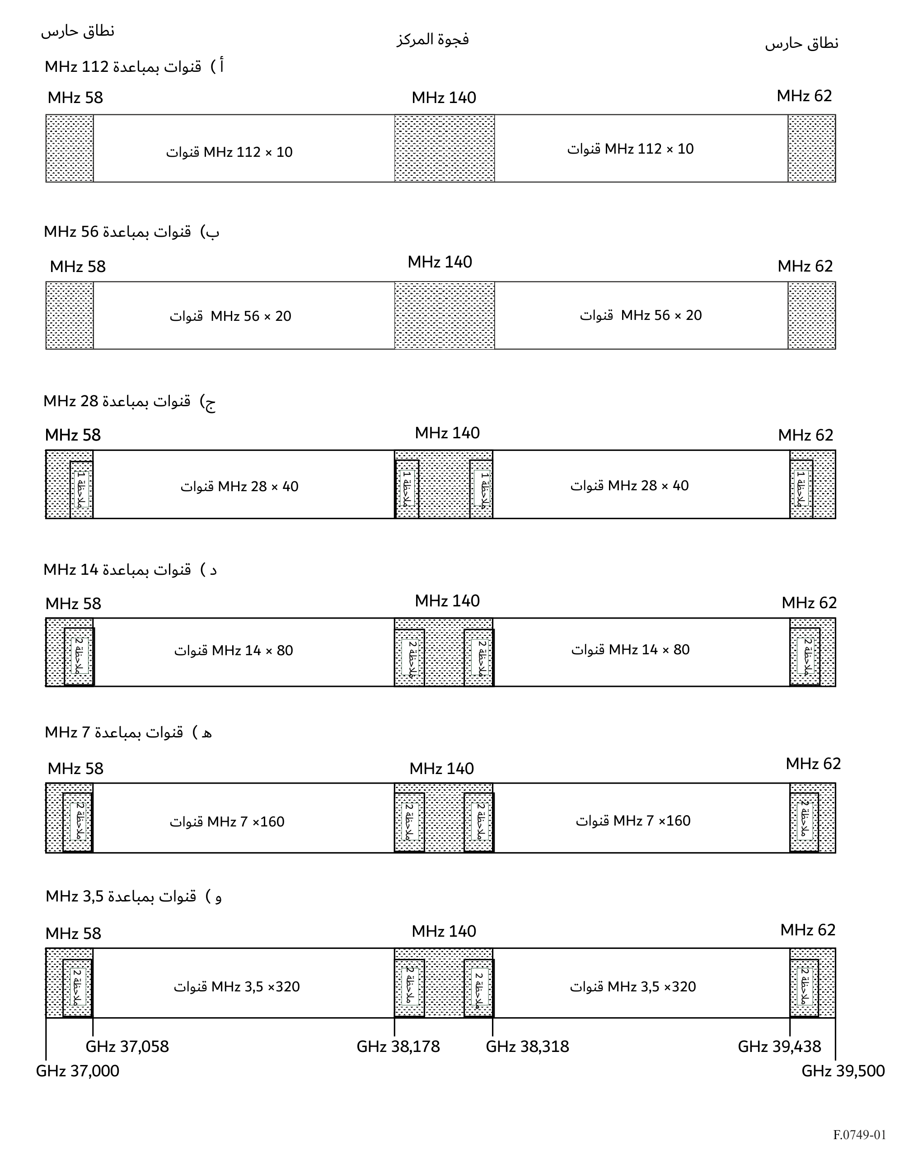
الملاحظة 1 - قناة إضافية بمباعدة MHz 28
الملاحظة 2 - مباعدة MHz 42 لقنوات إضافية بمباعدة 3,5 و7 وMHz 14.
الشكل 2
ترتيبات القنوات المشذرة بعرض نطاق قدره MHz 224
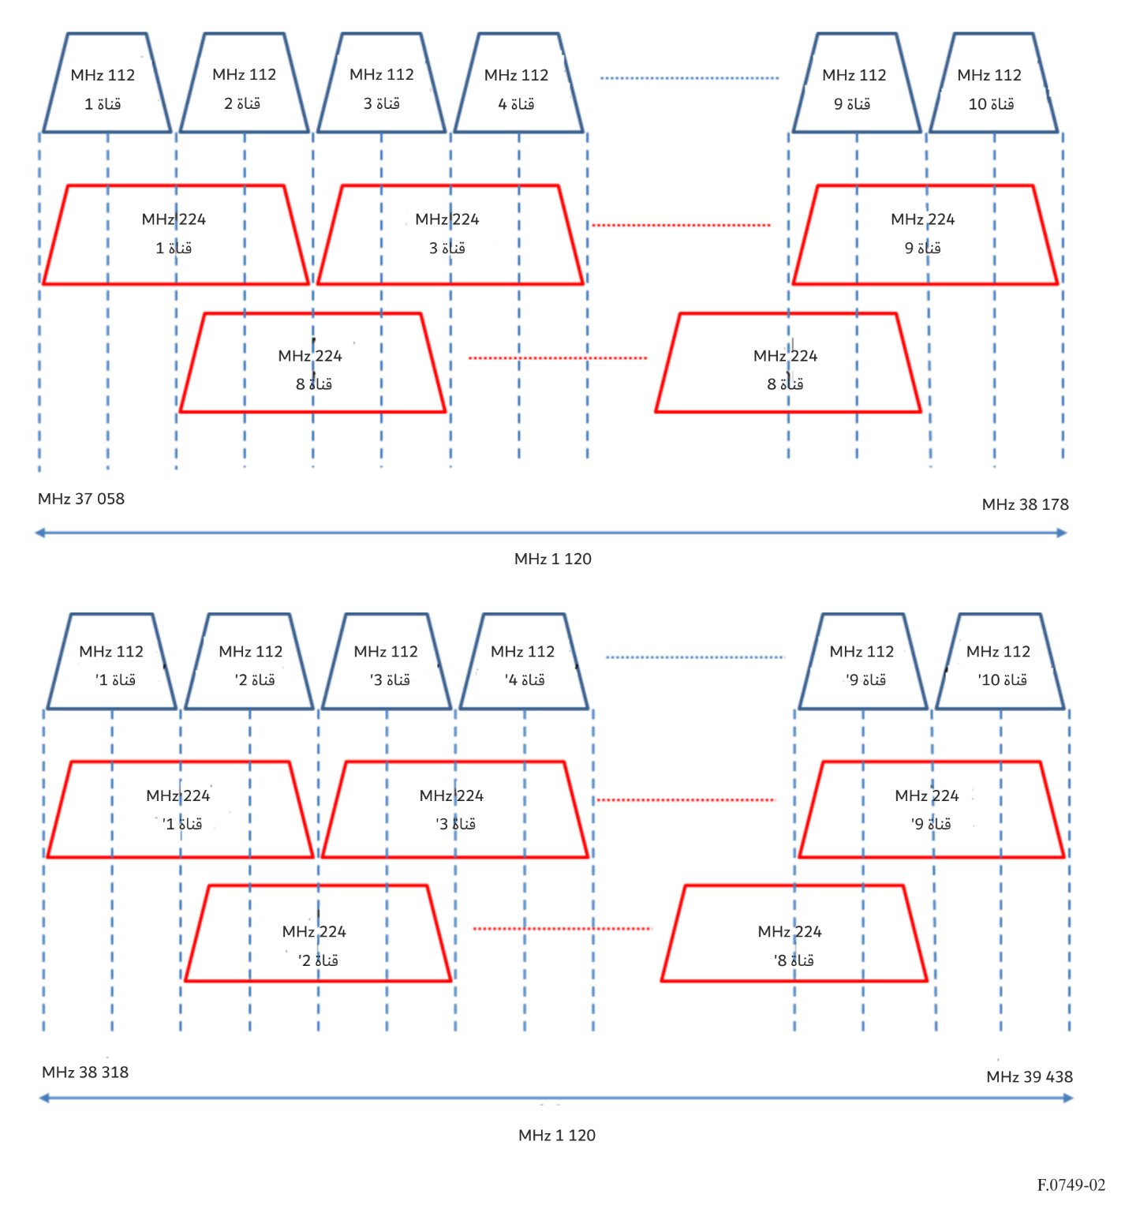

ال‍ملحـق 2
ترتيبات قنوات الترددات الراديوية لأنظمة الترحيل الراديوي العاملة
في النطاقين GHz 37,0-36,0 وGHz 40,5-39,5 طبقاً للفقرة 2 من توصي (روسيا)
يتعين اشتقاق ترتيب قنوات الترددات الراديوية بمباعدة 112 MHz و56 MHz و28 MHz و14 MHz و7 MHz و3,5 MHz على النحو التالي:
ليكن f₀ التردد المركزي بمقدار 36 498 MHz = f$_{r}$ + 1 + (142 × 3,5) MHz لنطاق الترددات MHz 37 000-36 000، و
f₀ التردد المركزي بمقدار 39 998 MHz = f$_{r}$ + 1 + (1 142 × 3,5) MHz لنطاق الترددات MHz 40 500-39 500، و
f$_{n}$ التردد المركزي (MHz) لقناة الترددات الراديوية في النصف الأدنى من النطاق؛
f 'n التردد المركزي (MHz) لقناة الترددات الراديوية في النصف الأعلى من النطاق؛
يُعبر عندئذ عن ترددات فرادى القنوات بالعلاقات التالية:

أ ) في الأنظمة التي لها مباعدة بين الموجات الحاملة تساوي MHz 112:

في النصف الأدنى من النطاق: MHz f$_{n}$ = f0 – 532 + 112 n

في النصف الأعلى من النطاق: MHz f 'n = f0 – 70 + 112 n

حيث:

n = 1, 2, 3, 4

ب) في الأنظمة التي لها مباعدة بين الموجات الحاملة تساوي MHz 56:

في النصف الأدنى من النطاق: MHz f$_{n}$ = f0 – 476 + 56 n

في النصف الأعلى من النطاق: MHz f 'n = f0 – 14 + 56 n

حيث:

n = 1, 2, . . . 8

ج) في الأنظمة التي لها مباعدة بين الموجات الحاملة تساوي MHz 28:

في النصف الأدنى من النطاق: MHz f$_{n}$ = f0 – 448 + 28 n

في النصف الأعلى من النطاق: MHz f 'n = f0 – 14 + 28 n

حيث:

n = 1, 2, . . . 15

د ) في الأنظمة التي لها مباعدة بين الموجات الحاملة تساوي MHz 14:

في النصف الأدنى من النطاق: MHz f$_{n}$ = f0 – 434 + 14 n

في النصف الأعلى من النطاق: MHz f 'n = f0 – 28 + 14 n

حيث:

n = 1, 2, . . . 29

ه‍ ) في الأنظمة التي لها مباعدة بين الموجات الحاملة تساوي MHz 7:

في النصف الأدنى من النطاق: MHz f$_{n}$ = f0 – 427 + 7 n

في النصف الأعلى من النطاق: MHz f 'n = f0 – 35 + 7 n

حيث:

n = 1, 2, ... 57

و ) في الأنظمة التي لها مباعدة بين الموجات الحاملة تساوي MHz 3,5:

في النصف الأدنى من النطاق: MHz f$_{n}$ = f0 – 423,5 + 3,5 n

في النصف الأعلى من النطاق: MHz f 'n = f0 – 38,5 + 3,5 n

حيث:

n = 1, 2, . . . 113.
الملاحظـة 1 - يمكن خفض النطاقين الحارسين عند المركز والحافة، بالاتفاق بين الإدارات المعنية، للأنظمة ذات السعات المنخفضة، وذلك بإضافة قنوات إضافية باستعمال ترددات مشتقة من المخطط المتجانس للفقرة 2 من توصي.

ال‍ملحـق 3
ترتيبات المجموعات الترددية RF في النطاق GHz 40,0-38,6
باستعمال المخطط المتجانس طبقاً للفقرة 7 من توصي

1 ترتيب في كندا والولايات المتحدة الأمريكية

1.1 وصف ترتيبات مجموعات الترددات الراديوية
في كندا والولايات المتحدة الأمريكية، يقسم النطاق GHz 40,0-38,6 إلى 14 مجموعة متزاوجة من الترددات (MHz 50 + MHz 50) على النحو التالي:
الجدول 1
ترتيبات فدرات الترددات الراديوية في كندا والولايات المتحدة الأمريكية
رقم المجموعة | مجموعات الترددات الدنيا | مجموعات الترددات العليا
 | حدود نطاقات التردد (MHz)
1 | 38 600-38 650 | 39 300-39 350
2 | 38 650-38 700 | 39 350-39 400
3 | 38 700-38 750 | 39 400-39 450
4 | 38 750-38 800 | 39 450-39 500
5 | 38 800-38 850 | 39 500-39 550
6 | 38 850-38 900 | 39 550-39 600
7 | 38 900-38 950 | 39 600-39 650
8 | 38 950-39 000 | 39 650-39 700
9 | 39 000-39 050 | 39 700-39 750
10 | 39 050-39 100 | 39 750-39 800
11 | 39 100-39 150 | 39 800-39 850
12 | 39 150-39 200 | 39 850-39 900
13 | 39 200-39 250 | 39 900-39 950
14 | 39 250-39 300 | 39 950-40 000

2.1 الاستعمال
- أرقام المجموعات لكندا من A/A' إلى N/N' وللولايات المتحدة الأمريكية من 1-A/1-B إلى 14-A/14-B.
- تتم مزاوجة المجموعات الترددية لتسهيل أنظمة الإرسال المزدوج بتقسيم التردد. وتعطى أفضلية لمجموعات الترددات الدنيا عند تشغيل الوصلة الهابطة ولمجموعات الترددات العليا عند تشغيل الوصلة الصاعدة. ويمكن تشغيل أنظمة الإرسال المزدوج بتقسيم الزمن إما في مجموعات الترددات الدنيا أو العليا.
- يمكن للمشغلين إعادة تقسيم المجموعات MHz 50 إلى مجموعات فرعية حسب احتياجاتهم.
- يمكن توفير مجموعات ترددية أكبر من خلال تجميع المجموعات MHz 50 المتزاوجة.

2 الترتيبات في اليابان

1.2 وصف ترتيبات مجموعات الترددات الراديوية
في اليابان، يقسم النطاق GHz 39,48-39,06/38,48-38,06 إلى سبع مجموعات ترددية متزاوجة (MHz 60 + MHz 60) على النحو التالي:
الجدول 2
ترتيبات فدرات الترددات الراديوية في اليابان
المجموعة المتزاوجة | مجموعة الترددات الدنيا  (MHz) | مجموعة الترددات العليا  (MHz)
C1/C'1 | 38 060-38 120 | 39 060-39 120
C2/C'2 | 38 120-38 180 | 39 120-39 180
C3/C'3 | 38 180-38 240 | 39 180-39 240
C4/C'4 | 38 240-38 300 | 39 240-39 300
C5/C'5 | 38 300-38 360 | 39 300-39 360
C6/C'6 | 38 360-38 420 | 39 360-39 420
C7/C'7 | 38 420-38 480 | 39 420-39 480

2.2 الاستعمال

- تتم مزاوجة المجموعات الترددية لتسهيل أنظمة الإرسال المزدوج بتقسيم التردد. وتعطي أفضلية لمجموعات الترددات الدنيا عند تشغيل الوصلة الصاعدة ولمجموعات الترددات العليا عند تشغيل الوصلة الهابطة. ويمكن تشغيل أنظمة الإرسال المزدوج بتقسيم الزمن إما في مجموعات الترددات الدنيا أو العليا.

- يمكن للمشغلين إعادة تقسيم المجموعات MHz 60 إلى مجموعات فرعية حسب احتياجاتهم.

- يمكن توفير مجموعات ترددية أكبر بتجميع المجموعات MHz 60 المتزاوجة.

1 المؤتمر الأوروبي لإدارات البريد والاتصالات.

